**OBSERVATIONAL EXAM – 2NDNIGHT**

1. Използвайте лазерната показалка, за да посочите три зодиакални съзвездия по Ваш избор. *(2 минути)*
2. Насочете телескопа към звездата ν Scorpii (**звезда карта-4**). Ако не можете да насочите телескопа, помолете изпитващия да го направи вместо Вас. В този случай, няма да получите точки по тази част от задача *(3 минути).*

Използвайте лещата на Барлоу (2X barlow), и 10 mm окуляр и нарисувайте това, което виждате във окуляра. Не е необходимо да означавате посоката север. *(2 минути)*

1. Насочете телескопа към звездата SAO 209318 (**звездна карта-5**). Обърнете внимание на малкото мъгляво петно в близост до тази звезда. Използвайте лещата на Барлоу (2X barlow), и 10 mm окуляр или само 10 mm окуляр, за да оцените ъгловото разстояние между мъглявото петно и звездата (координати на SAO 209318: α: 17h50m51s и δ: -37°02’). Представете Вашия отговор с точност 0.5’. използвайте факта, че ъгловият размер на зрителното поле на телескопа с 10 mm окуляр е 24’ или 0.4°. Ако не можете да насочите телескопа, помолете изпитващия да го направи вместо Вас. В този случай, ще загубите 50% от точките на цялата задача. *(2 минути за насочване, 3 минути за определяне не ъгловото разстояние).*
2. Насочете Вашия телескоп към двойната звезда Албирео (β Cygni), използвайки **звездна карта-6** за ориентация**.** Компонентите на тази двойна звезда имат звездни величини 3.2 и 4.7 и са на ъглово разстояние 34.8” (2010). Определете цвета на всяка една от тях *(3 минути):*

Ярка компонента: бял ( ) син ( ) жълт ( ) червен ( )

Слаба компонента: бял ( ) син ( ) жълт ( ) червен ( )

1. Отделните телескопи ще бъдат насочени към няколко обекта. Определете всеки един обект към кой тип принадлежи: разсеян звезден куп **(ОС)**, кълбовиден куп **(GC)**, емисионна мъглявина **(EN)** и планетарна мъглявина **(PN)** *(2 минути).*

Обект 1 ( ) Обект 3 ( )

Обект 2 ( ) Обект 4 ( )

**Звездна карта 4 –Скорпион**

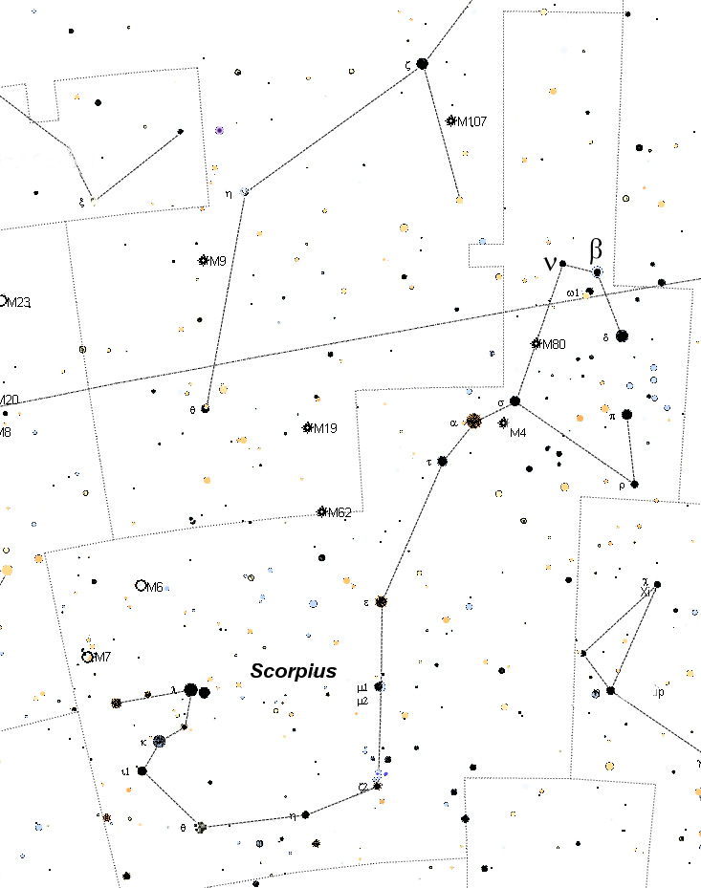

**Звездна карт 5 – Скорпион**

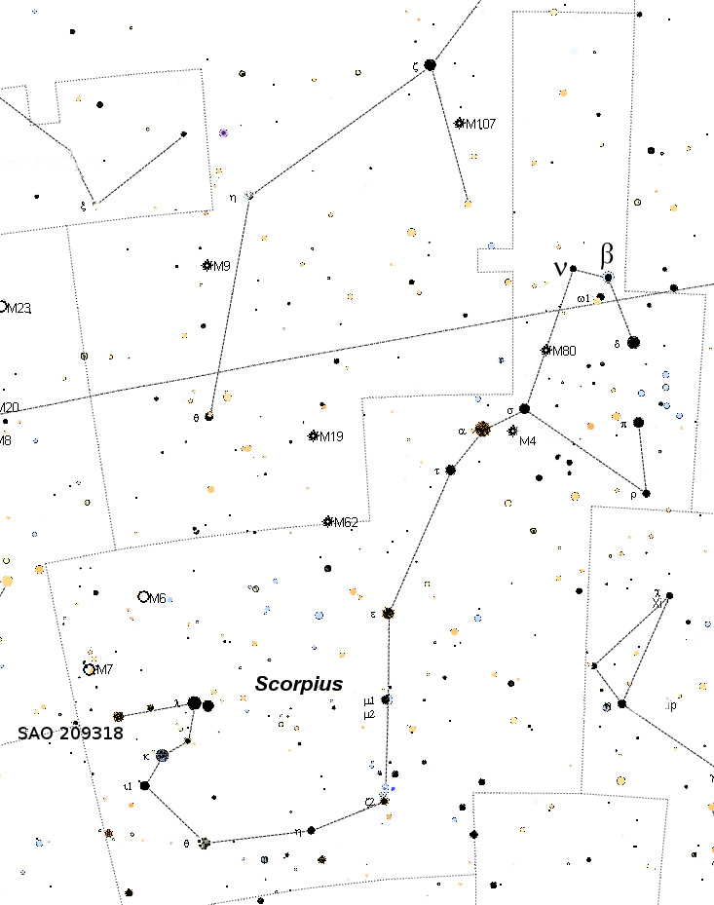

**Звездна карта 6 – Лебед**

